NAMA MATA KULIAH | Pengolahan Citra Digital | CAPAIAN PEMBELAJARAN MATA KULIAH
KODE MATA KULIAH | TE201450 | [Sub-CPMK 2]  Mahasiswa mampu membandingkan teknik-teknik perbaikan citra/ image enhancement. (C4, A3, P3)  [Sub-CPMK 3]  Mahasiswa mampu membandingkan teknik-teknik manipulasi geometri citra. (C4, A3, P3)
SEMESTER/ SKS | Pilihan / 3
TANGGAL UJIAN | 3 Oktober 2023
WAKTU UJIAN | 120 menit
RUANGAN | E204
JENIS UJIAN | Terbuka
DOSEN PENGAMPU | Mifta Nur Farid, S.T., M.T.

Kerjakan soal di bawah ini dengan baik dan benar!
[Sub-CPMK 2] [30 Poin]
- Bandingkan dua teknik image enhancement berdasarkan histogram equalization dan histogram equalization baik dari segi citra yang dihasilkan maupun dari grafik histogramnya. Kemudian tampilkan sebagaimana yang ditunjukkan oleh Gambar 1.

[Sub-CPMK 2] [30 Poin]
- Bandingkan dua teknik nonlinear image enhancement, yaitu bilateral dan non-local means, baik dari segi citra yang dihasilkan maupun dari PSNR terhadap citra aslinya. Kemudian tampilkan sebagaimana yang ditunjukkan oleh Gambar 2 dan tampilkan juga PSNR sebagaimana yang ditunjukkan oleh Gambar 3.

[Sub-CPMK 3] [40 Poin]
- Bandingkan dua teknik morphological, yaitu erosion dan dilation, untuk membuat boundary dari citra siluet manusia dan tampilkan hasilnya sebagaimana yang ditunjukkan oleh Gambar 4.

Catatan: Hanya boleh menggunakan Library scikit-image, matplotlib dan numpy

~ Selamat Mengerjakan ~
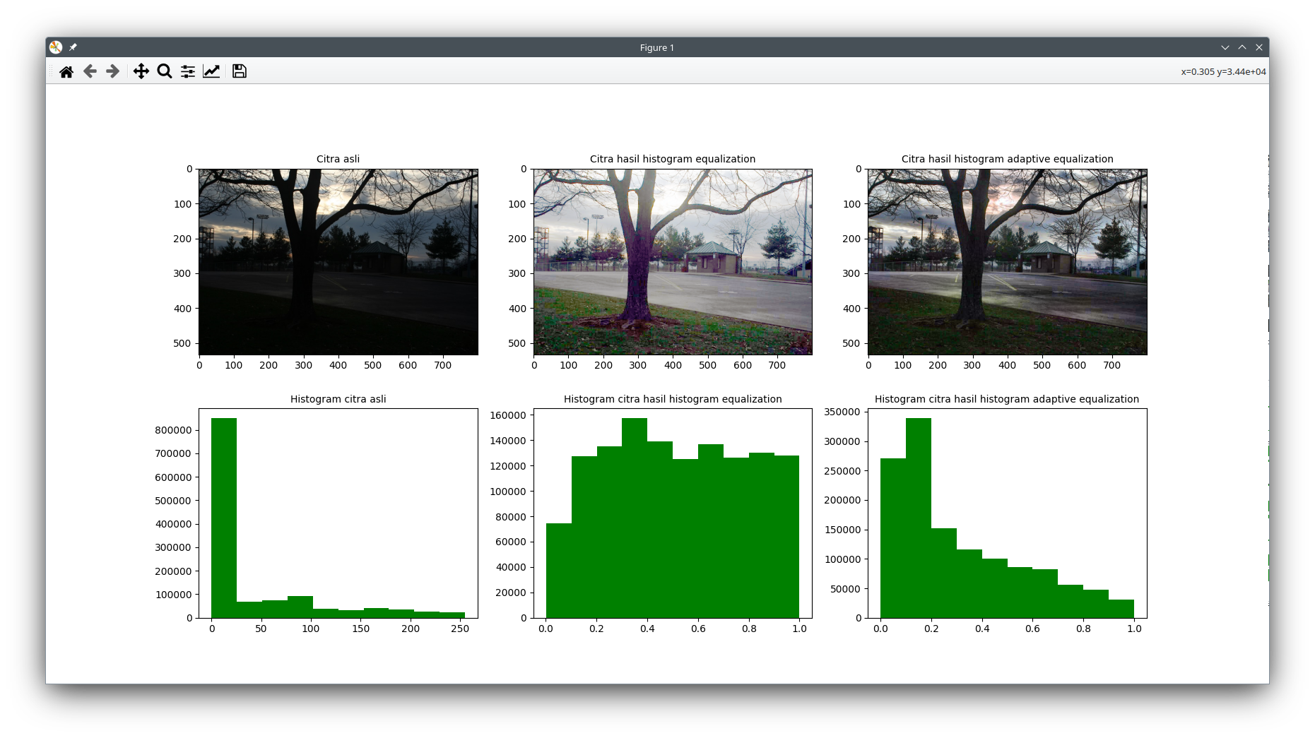Gambar 1: Tampilan dari jawaban soal nomor 1

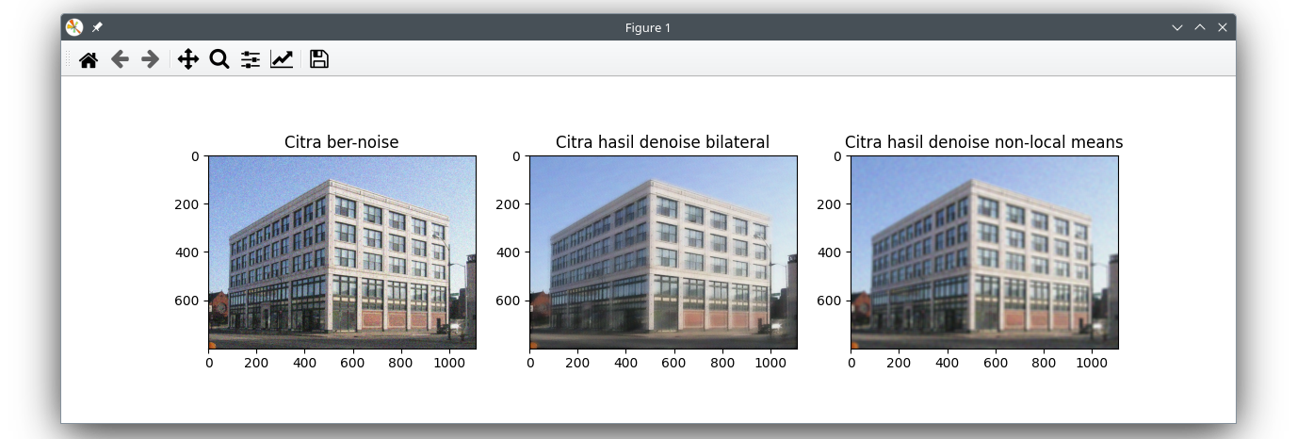Gambar 2: Tampilan dari jawaban soal nomor 2
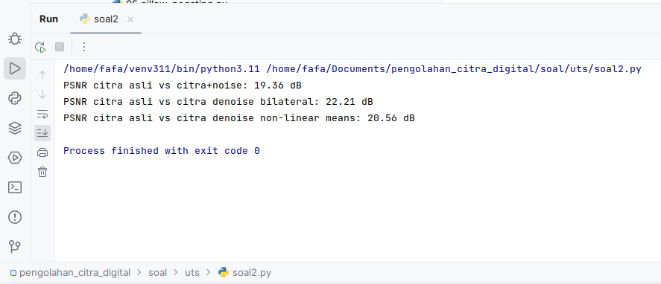Gambar 3. Tampilan dari jawaban soal nomor 2
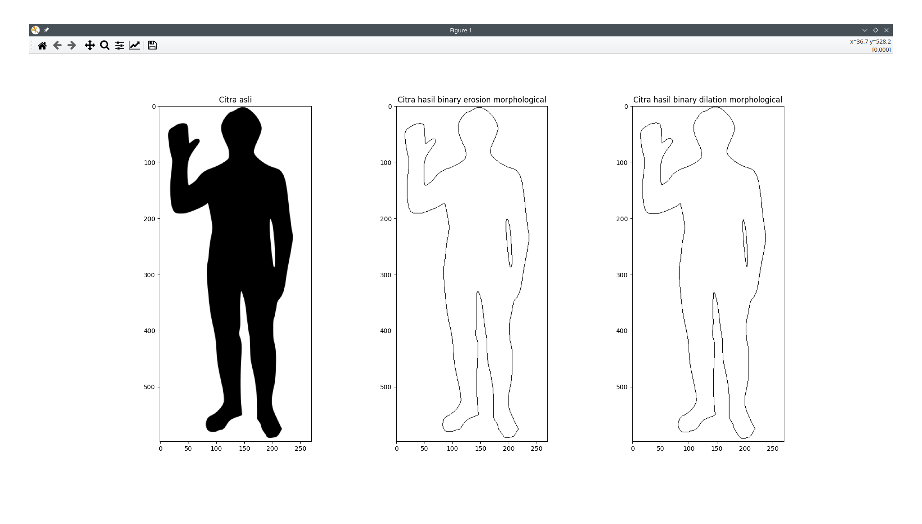Gambar 4: Tampilan dari jawaban soal nomor 3

